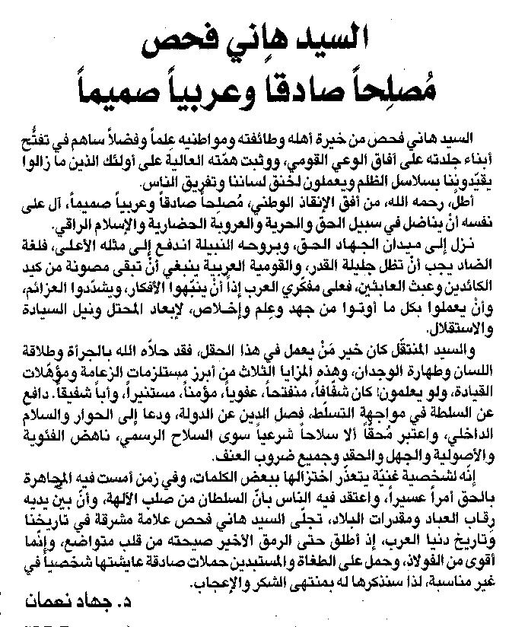

اللواء ـ 20/9/2014

